
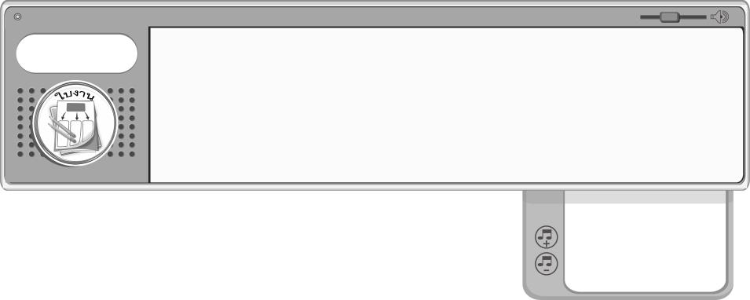
เรื่อง การใช้นาฏยศัพท์และภาษาท่าทางนาฏศิลป์ไทยประกอบ
เพลงพระราชนิพนธ์
วันที่...........เดือน..............................พ.ศ............
ชื่อ.............................................................ชั้น..................เลขที่...........
ได้_______คะแนน
คะแนนเต็ม 10 คะแนน
ให้นักเรียนแบ่งกลุ่ม กลุ่มละ 5-6 คน ฝึกท่ารำประกอบเพลง พระราชนิพนธ์เราสู้ จากนั้นให้แต่ละกลุ่มออกมาแสดง แล้วประเมินผลการปฏิบัติ ลงในแบบประเมิน และตอบคำถาม
ชิ้นงานที่ 13



แบบบันทึกการฝึกปฏิบัติท่ารำประกอบเพลงพระราชนิพนธ์เราสู้

รายการปฏิบัติ | ดี | พอใช้ | ควรปรับปรุง
1. ร้องเพลงได้ถูกต้อง
2. ความพร้อมเพรียงในการร้องเพลง
3. ความถูกต้องในการใช้ท่ารำประกอบเพลง
4. ความพร้อมเพรียงในการร่ายรำ
5. ความสวยงามในการร่ายรำ
6. ปฏิบัติได้สอดคล้องกับจังหวะและทำนอง

เพลงนี้มีประวัติความเป็นมาอย่างไร_________________________
____________________________________________
____________________________________________
ขณะที่แสดงนักเรียนรู้สึกอย่างไร___________________________
นักเรียนจะปรับปรุงการแสดงให้ดีขึ้นได้อย่างไร___________________
____________________________________________

